|  |  |  |  |
| --- | --- | --- | --- |
|  |  | |  |
|  | |  |
| 迁移指导书模板 | |
| **文档版本** | **01** |
| **发布日期** | **xxxx-xx-xx** |
|  | | | |

目 录

1 软件介绍 1

2 环境配置 2

2.1 硬件平台 2

2.2 软件平台 2

3 系统配置 3

3.1 关闭防火墙 3

3.2 配置华为镜像yum源 3

4 软件编译 4

4.1 Golang安装 4

4.2 Filebeat下载编译 4

5 软件运行 6

5.1 运行filebeat 6

6 迁移检查 7

6.1 使用Porting advisor检查 7

7 软件卸载 9

7.1 卸载filebeat 9

8 FAQ 10

9 附录 11

# 软件介绍

*介绍软件的基本信息，功能，亮点特性等*

*举例：*

Filebeat是 Elasticsearch 公司开发的一款开源轻量级日志收集器，它是Beats的一种，主要用来监控日志目录或特定日志文件，收集日志文件数据，并将它们转发给Elasticsearch或Logstatsh进行索引等。

# 环境配置

## 硬件平台

*使用的服务器的硬件配置信息*

*举例：*

| 服务器 | TaiShan 200 2280 |
| --- | --- |
| 处理器 | 2*KunPeng 920 4826 |
| 内存 | 4*32G 2666MHz |
| 硬盘 | 1 * 960G SSD |
| 网络 | 1 * GE(板载) 1 * 10GE(1822) |

## 软件平台

*软件的信息，以及软件栈的信息（OS、数据库、中间件。。。）*

*举例：*

| 软件名称 | 版本号 | 安装方法 | 备注 |
| --- | --- | --- | --- |
| CentOS | 7.6 | https://support.huawei.com/enterprise/zh/doc/EDOC1100088654/3e971c8d | 本文档安装过程选择的环境为“Server with GUI”，并附加了“Development Tools”。 |
| Golang | 1.14.1 | 见4.1章节 |  |

# 系统配置

*迁移软件需要的相关系统配置，如防火墙配置、yum源配置等*

*举例：*

## 关闭防火墙

停止防火墙。

# systemctl stop firewalld.service

关闭防火墙。

# systemctl disable firewalld.service

----结束

## 配置华为镜像yum源

若环境无外网条件，请配置本地源。

安装依赖

# yum install –y wget

备份配置文件

# cp -a /etc/yum.repos.d/CentOS-Base.repo /etc/yum.repos.d/CentOS-Base.repo.bak

下载配置文件

# wget -O /etc/yum.repos.d/CentOS-Base.repo https://mirrors.huaweicloud.com/repository/conf/CentOS-AltArch-7.repo

刷新缓存

# yum clean all

# yum makecache

----结束

# 软件编译

*目标软件编译的详细步骤，以及其依赖软件迁移的详细步骤*

*举例：*

## Golang安装

下载已编译包。

# wget <https://studygolang.com/dl/golang/go1.14.1.linux-arm64.tar.gz>

解压到/usr/local下。

# tar -zxvf go1.14.1.linux-arm64.tar.gz –C /usr/local

配置go环境变量。

# vi /etc/profile.d/golang.sh

export GOROOT=/usr/local/go

export GOPATH='填入之后go软件包安装的位置' # 这里请根据需要填入，用于存放之后go的各种依赖包，需先创建文件夹。注意：这里不能在**/usr/local/**下

export PATH=$GOPATH/bin:$GOROOT/bin:$PATH

使环境变量生效

# source /etc/profile

验证版本。

# go version



----结束

## Filebeat下载编译

下载源码包。

# wget https://github.com/elastic/beats/archive/v7.6.2.tar.gz

创建目录并解压到指定目录。

# mkdir -p $GOPATH/src/github.com/elastic

# tar -zxvf v7.6.2.tar.gz -C $GOPATH/src/github.com/elastic

执行编译。

# cd $GOPATH/src/github.com/elastic/

# mv beats-7.6.2 beats

# cd beats/filebeat

# go build

编译成功后生成可执行文件

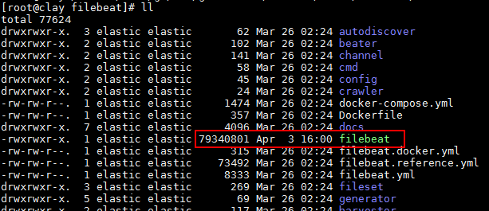

----结束

# 软件运行

*目标软件部署运行的详细步骤*

*举例：*

## 运行filebeat

运行elasticsearch和kibana

运行filebeat

# cd $GOPATH/src/github.com/elastic/filebeat

# ./filebeat -e -c filebeat.yml &

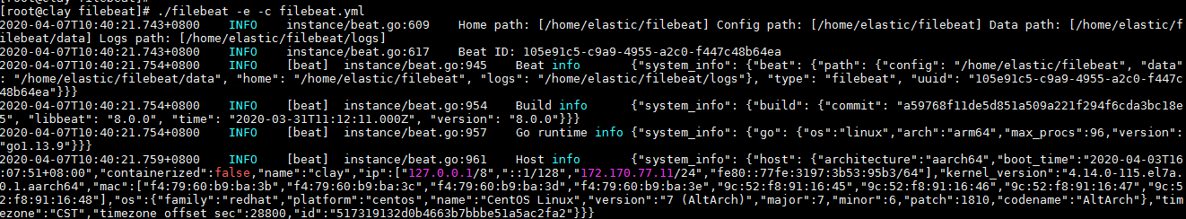

----结束

# 迁移检查

*使用Porting Advisor工具扫描是否已经完成迁移(如果兼容性测试用例中的“迁移完整性检查”用例已经执行，此处可以不用填写)*

*举例：*

## 使用Porting advisor检查

下载并解压Porting advisor

# wget <https://mirrors.huaweicloud.com/kunpeng/archive/Porting_Dependency/Packages/Porting-advisor_2.2.T3_Kunpeng-linux.tar.gz>

# tar –zxvf Porting-advisor_2.2.T3_Kunpeng-linux.tar.gz

# cd Porting-advisor_2.2.T3_Kunpeng-linux.tar.gz

安装Porting advisor

# ./install.sh web

过程需要输入一些选项，一般情况按照默认即可

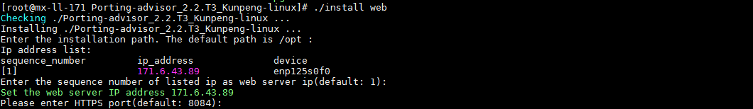



安装Porting advisor

# ./install.sh web

过程需要输入一些选项，一般情况按照默认即可







使用Porting advisor扫描

在浏览器输入https://IP:8084登录Porting advisor，创建用户密码后登录

选择“分析软件包”，并将编译好软件包上传到指定位置，开始分析

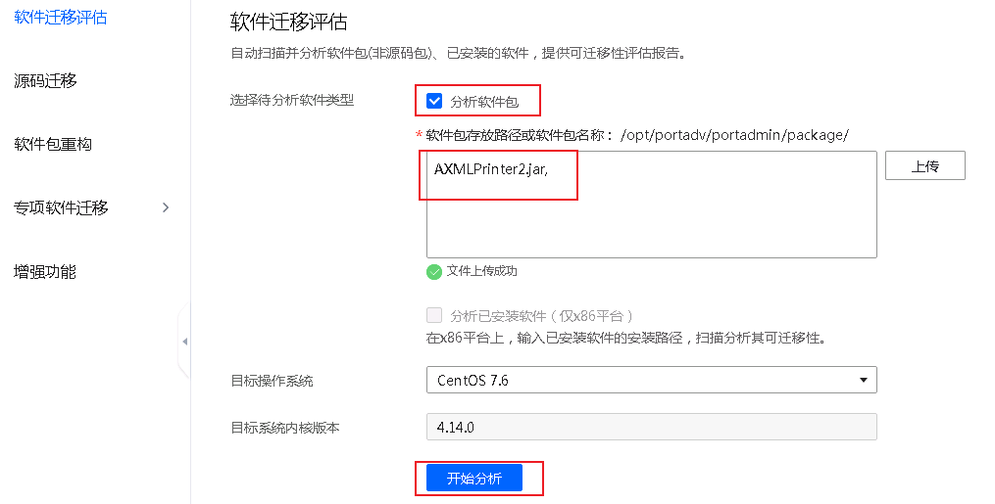

分析结果如下



证明已完成迁移

----结束

# 软件卸载

*目标软件停止、卸载的详细步骤*

*举例：*

## 卸载filebeat

停止filebeat。

# ps -ef | grep filebeat

# kill -9 对应的进程id

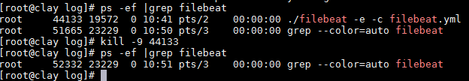

删除filebeat文件夹。

# rm –rf $GOPATH/src/github.com/elastic

----结束

# FAQ

*在迁移过程中遇到的问题的描述和解决方法*

*举例：*

1. 运行filebeat出现’Exiting: data path already locked by another beat’



检查一下是否已启动了，如果是，无需重复启动。

# ps -ef | grep filebeat

# 附录

参考文献